Gróf Széchenyi Ödön féle (1867 Párizsi Világkiállításon a gépkategóriában aranyérmes (6 LE gőzgép teljesítményű és 18 méter hosszú) korhű lapátkerekes **SZÉCHENYI EMLÉKHAJÓ** (bio, solar, hidro)  
 6 LE=4,4 kW elektromos teljesítményű kivitelben. (Papírmodellt készítette Szabadi Kálmán)

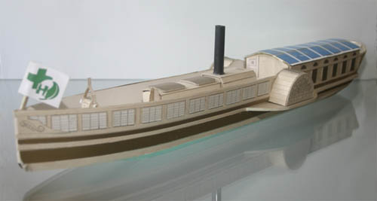

ALÁÍRÁSOMMAL támogatom az Országos Széchenyi Kör Hajós Egylet tagcsoport dunai ifjúsági vízi ökoturizmus célú SZÉCHENYI EMLÉKHAJÓJÁRAT kezdeményezését.   
 A Széchenyi Hajós Egylet SZÉCHENYI EMLÉKHAJÓ a Hannover EXPO 2000 világkiállítás után a dunai ifjúsági vízi ökoturizmus flotta első hajójaként a magyar-szlovák dunai szigetvilágban az alábbi vízi ökoturizmus útvonalon közlekedne: **Cunovo, Rajka, Dunakiliti, Dobrohost**, **Vojka, Bodiky,** **Lipót**.

Hozzájárulok, hogy a fenti SZÉCHENYI EMLÉKHAJÓJÁRAT kezdeményezést támogatók **1995 évi névjegyzékében** nevem és településem neve megjelenjen.

|  |  |  |
| --- | --- | --- |
| 1 | Brosz Stefan polgármester | Cunovo (Dunacsúny) |
| 2 | Jakab Zoltán jegyző | Rajka |
| 3 | Szokoli Sándor polgármester | Dunakiliti |
| 4 | Majthényi István polgármester | Dobrohost (Doborgaz) |
| 5 | Nagy László polgármester | Vojka nad Dunajom (Vajka) |
| 6 | Lukovics László polgármester | Bodiky (Nagybodak) |
| 7 | Sulyok Attila polgármester | Lipót |
| 8 | Ladislav Szerencsés vízépítőmérnök | Bratislava |
| 9 | Koltai Gábor szigetközi természetőr | Mosonmagyaróvár |
| 10 | Philippovich Győző villamosmérnök | Budapest |
| 11 | Kiss János Ferenc villamosmérnök | Budapest |

Dunakiliti Faluháznál 1995 augusztus 5.-én a résztvevők mögötti Országos Széchenyi Kör plakát Széchenyi jelmondata „**MERJÜNK NAGYOK LENNI”**